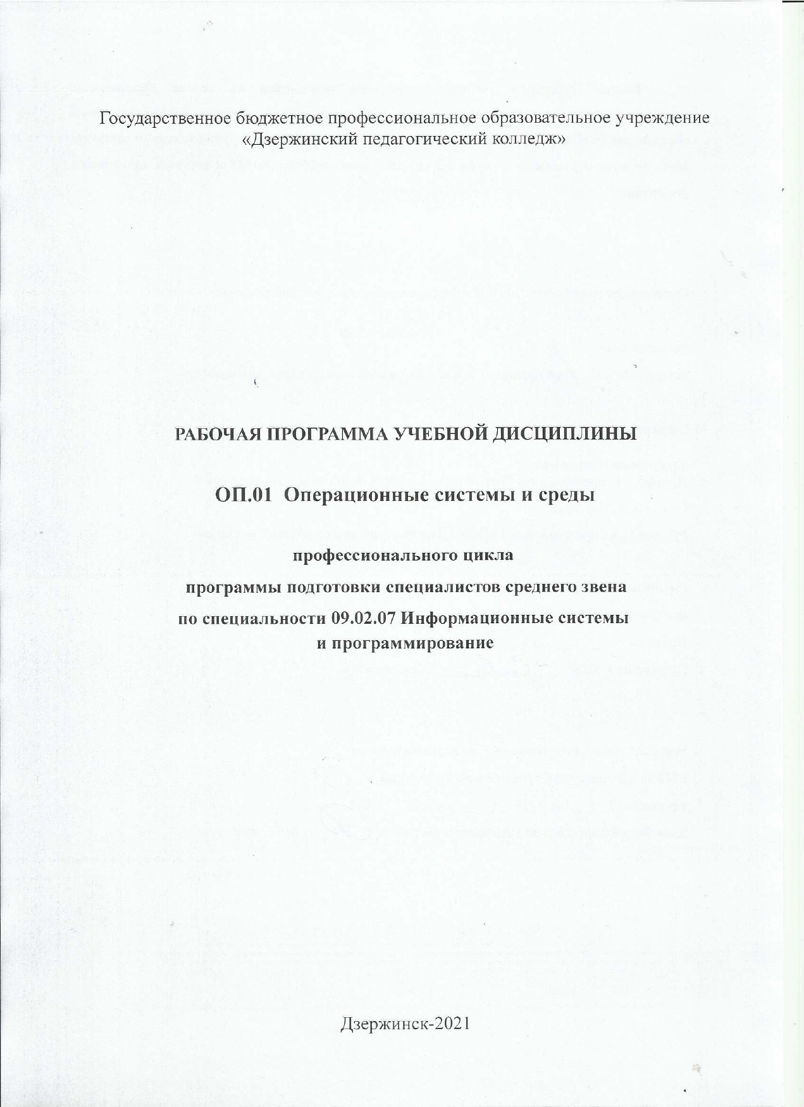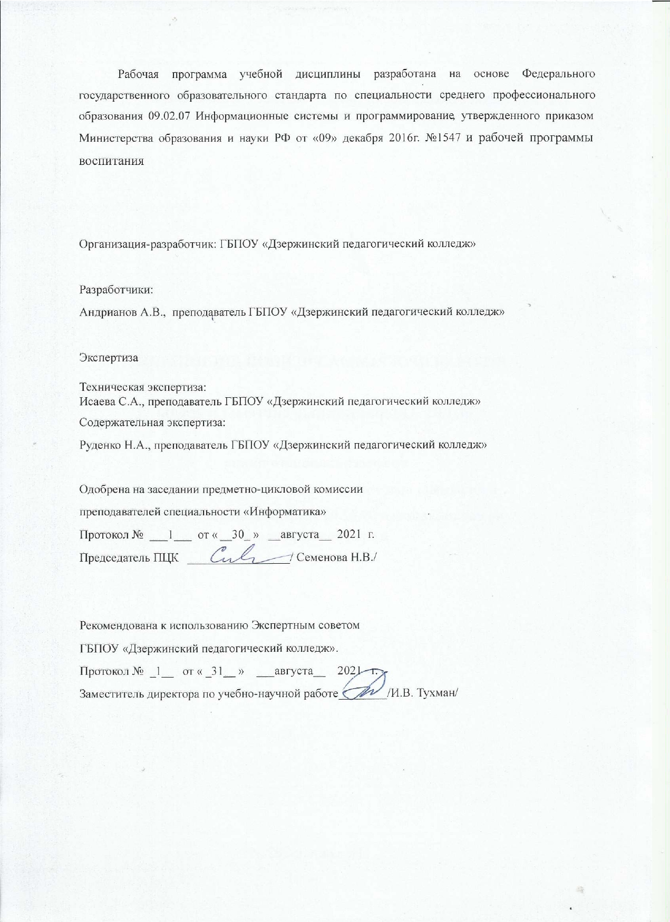

# СОДЕРЖАНИЕ

|  |  |
| --- | --- |
| **1. ОБЩАЯ ХАРАКТЕРИСТИКА РАБОЧЕЙ ПРОГРАММЫ**  **УЧЕБНОЙ ДИСЦИПЛИНЫ** | 4 |
| **2. СТРУКТУРА И СОДЕРЖАНИЕ УЧЕБНОЙ ДИСЦИПЛИНЫ** | 5 |
| **3. УСЛОВИЯ РЕАЛИЗАЦИИ ПРОГРАММЫ** | 12 |
| **4. КОНТРОЛЬ И ОЦЕНКА РЕЗУЛЬТАТОВ ОСВОЕНИЯ УЧЕБНОЙ ДИСЦИПЛИНЫ** | 13 |

# ОБЩАЯ ХАРАКТЕРИСТИКА РАБОЧЕЙ ПРОГРАММЫ УЧЕБНОЙ ДИСЦИПЛИНЫ

* 1. **Область применения рабочей программы**

Рабочая программа учебной дисциплины является частью основной профессиональной образовательной программы по специальности среднего профессионального образования 09.02.07 Информационные системы и программирование.

# Место дисциплины в структуре основной профессиональной образовательной программы

Учебная дисциплина «Операционные системы и среды» принадлежит к профессиональному циклу (ОП.00), являясь общепрофессиональной дисциплиной (ОП.01) ППСЗ.

# Цель и планируемые результаты освоения дисциплины:

В результате освоения дисциплины обучающийся должен ***уметь***:

* + - Управлять параметрами загрузки операционной системы.
    - Выполнять конфигурирование аппаратных устройств.
    - Управлять учетными записями, настраивать параметры рабочей среды пользователей.
    - Управлять дисками и файловыми системами, настраивать сетевые параметры, управлять разделением ресурсов в локальной сети..

В результате освоения дисциплины обучающийся должен ***знать***:

* + - Основные понятия, функции, состав и принципы работы операционных систем.
    - Архитектуры современных операционных систем.
    - Особенности построения и функционирования семейств операционных систем "Unix" и "Windows".
    - Принципы управления ресурсами в операционной системе.
    - Основные задачи администрирования и способы их выполнения в изучаемых операционные системах.

В результате освоения дисциплины обучающийся осваивает элементы общих и профессиональных компетенций

|  |  |  |
| --- | --- | --- |
| **Код ПК, ОК** | **Умения** | **Знания** |
| *ОК 1.* Выбирать способы решения задач профессиональной деятельности, применительно к различным контекстам. | Распознавать задачу и/или проблему в профессиональном и/или социальном контексте; анализировать задачу и/или проблему и выделять еѐ составные части; определять этапы решения задачи; выявлять и эффективно искать информацию, необходимую для решения задачи и/или проблемы;  составить план действия; определить необходимые ресурсы; владеть актуальными методами работы в профессиональной и смежных сферах; реализовать составленный план; оценивать результат и последствия своих действий (самостоятельно или с помощью наставника) | Актуальный профессиональный и социальный контекст, в котором приходится работать и жить; основные источники информации и ресурсы для решения задач и проблем в  профессиональном и/или социальном контексте; алгоритмы выполнения работ в профессиональной и смежных областях; методы работы в профессиональной и смежных сферах; структуру плана для решения задач; порядок оценки результатов решения задач профессиональной  деятельности |
| *ОК 2.* Осуществлять поиск, анализ и интерпретацию  информации, необходимой для выполнения задач профессиональной деятельности. | Определять задачи для поиска информации; определять необходимые источники  информации; планировать процесс поиска; структурировать получаемую информацию;  выделять наиболее значимое в перечне информации; оценивать практическую значимость результатов поиска; оформлять результаты поиска | Номенклатура информационных  источников, применяемых в профессиональной  деятельности; приемы структурирования информации; формат  оформления результатов поиска информации |
| *ОК 5.* Осуществлять устную и письменную коммуникацию на государственном  языке с учетом особенностей социального и культурного контекста. | Грамотно излагать свои мысли и оформлять документы по профессиональной тематике на государственном языке, проявлять толерантность в рабочем коллективе | Особенности социального и культурного контекста; правила оформления  документов и построения устных сообщений. |
| *ОК 9.* Использовать информационные технологии в профессиональной деятельности. | Применять средства  информационных технологий для решения профессиональных задач; использовать современное программное обеспечение | Современные средства и устройства информатизации; порядок их применения и программное обеспечение в профессиональной  деятельности |
| *ОК 10.* Пользоваться профессиональной  документацией на государственном и иностранном языке. | Понимать общий смысл четко произнесенных высказываний на известные темы (профессиональные и бытовые), понимать тексты на базовые профессиональные темы; участвовать в диалогах на знакомые общие и профессиональные темы; строить простые высказывания о себе и о своей профессиональной  деятельности; кратко обосновывать и объяснить свои действия (текущие и планируемые); писать простые связные сообщения на знакомые или интересующие  профессиональные темы | Правила построения простых и сложных предложений на  профессиональные темы; основные  общеупотребительные глаголы (бытовая и профессиональная лексика); лексический минимум, относящийся к описанию предметов, средств и процессов профессиональной  деятельности; особенности произношения; правила чтения текстов профессиональной направленности |

Освоение содержания общепрофессиональной дисциплины «Операционные системы и среды» обеспечивает достижение студентами следующих ***личностных результатов***

|  |  |
| --- | --- |
| **Личностные результаты**  **реализации программы воспитания**  *(дескрипторы)* | **Код личностных результатов** |
| Осознающий себя гражданином и защитником великой страны. | **ЛР 1** |
| Проявляющий и демонстрирующий уважение к людям труда, осозна-  ющий ценность собственного труда. Стремящийся к формированию  в сетевой среде личностно и профессионального конструктивного  «цифрового следа». | **ЛР 4** |
| Заботящийся о защите окружающей среды, собственной и чужой без-  опасности, в том числе цифровой. | **ЛР10** |
| Стремящийся находить и демонстрировать ценностный аспект учебного знания и информации и обеспечивать его понимание и переживание обучающимися | **ЛР 14** |
| Признающий ценности непрерывного образования, необходимость постоянного совершенствования и саморазвития; управляющий собственным профессиональным развитием, рефлексивно оценивающий собственный жизненный и профессиональный опыт | **ЛР 15** |

# СТРУКТУРА И СОДЕРЖАНИЕ УЧЕБНОЙ ДИСЦИПЛИНЫ

* 1. **Объем учебной дисциплины и виды учебной работы**

|  |  |
| --- | --- |
| **Вид учебной работы** | **Объем часов** |
| **Суммарная учебная нагрузка во взаимодействии с преподавателем** | **118** |
| **Самостоятельная работа** | **4** |
| **Объем образовательной программы** | **122** |
| в том числе: | |
| теоретическое обучение | 72 |
| практические занятия | 46 |
| *Самостоятельная работа* | 4 |
| **Промежуточная аттестация проводится в форме дифференцированного зачета (4 семестр)** | |

4

# Тематический план и содержание учебной дисциплины «Операционные системы»

|  |  |  |  |
| --- | --- | --- | --- |
| **Наименование разделов и тем** | **Содержание учебного материала, лабораторные работы и практические занятия, самостоятельная работа обучающихся** | **Объем часов** | **Коды компетенций, формированию которых способствует элемент программы** |
| *1* | *2* | *3* | *4* |
| **Раздел 1. Основные понятия и функции операционных систем** |  | **12** |  |
|  |
| Тема 1.1. Основные понятия и функции операционных систем | **Содержание:** | **6** | ОК1  ОК5  ОК9  ОК10  ЛР 1  ЛР 4  ЛР10  ЛР 14  ЛР 15 |
| 1.Назначение и функции операционных систем. Эволюция операционных систем | 1 |
| 2.Понятие операционной среды | 1 |
| 3.Прерывания | 1 |
| 4.Понятия вычислительного процесса и ресурса. Многопользовательский режим работы и режим разделения времени. Диаграмма состояний процесса. Процессы и задачи. | 1 |
| 5.Основные виды ресурсов и возможности их разделения | 1 |
| 6.Классификация операционных систем | 1 |
| Тема 1.2. Управление задачами | **Содержание:** | **6** | ОК1  ОК5  ОК9  ОК10  ЛР 1  ЛР 4  ЛР10  ЛР 14  ЛР 15 |
| 1.Планирование и диспетчеризация процессов и задач | 2 |
| 2.Качество диспетчеризации и гарантии обслуживания | 2 |
| 3.Диспетчеризация задач с использованием динамических приоритетов | 2 |
| **Раздел 2. Принципы** |  | **16** |  |

|  |  |  |  |
| --- | --- | --- | --- |
| **управления ресурсами в операционной системе.** |  |  |  |
| Тема 2.1. Управление памятью в операционных системах | **Содержание:** | **6** | ОК1  ОК5  ОК9  ОК10  ЛР 1  ЛР 4  ЛР10  ЛР 14  ЛР 15 |
| 1.Память и отображения, виртуальное адресное пространство | 1 |
| 2.Простое непрерывное распределение и распределение с перекрытием. Общие принципы управления памятью в однопрограммных операционных системах. | 2 |
| 3.Распределение памяти статическими и динамическими разделами. Разделы с фиксированными границами. Разделы с подвижными границами. | 2 |
| 4.Сегментная, страничная и сегментно-страничная организация памяти | 1 |
| Тема 2.3.  Управление вводом-выводом в операционных системах | **Содержание:** | **8** | ОК1  ОК5  ОК9  ОК10  ЛР 1  ЛР 4  ЛР10  ЛР 14  ЛР 15 |
| 1.Основные концепции организации ввода-вывода в операционных системах  Режимы управления вводом-выводом | 2 |
| 2.Общие устройства ввода-вывода | 2 |
| 3.Основные системные таблицы ввода-вывода | 2 |
| 4.Организация внешней памяти на магнитных дисках | 2 |
| Тупики и методы борьбы с ними | **Содержание:** | **2** | ОК1  ОК5  ОК9  ОК10  ЛР 1  ЛР 4  ЛР10  ЛР 14  ЛР 15 |
| Причины возникновения тупиковых ситуаций | 1 |
| Методы борьбы с тупиковыми с ситуациями | 1 |
| **Раздел 3. Архитектура современных операционных систем** |  | **12** |  |
| Тема 3.1. Состав и | **Содержание:** | **6** | ОК1  ОК5  ОК9  ОК10  ЛР 1  ЛР 4  ЛР10  ЛР 14  ЛР 15 |
| принципы работы операционных систем. | 1.Принцип модульности. Принцип особого режима работы. Принцип виртуализации. Принцип мобильности. Принцип совместимости.  Принцип генерируемости. Принцип открытости | 2 | ОК1  ОК5  ОК9  ОК10  ЛР 1  ЛР 4  ЛР10  ЛР 14  ЛР 15 |
| 2.Ядро и вспомогательные модули операционной системы. Ядро в привилегированном режиме | 2 |
| 3.Многослойная структура ОС | 2 |
| Тема 3.2. Требования к операционным системам реального времени | **Содержание:** | **2** | ОК1  ОК5  ОК9  ОК10  ЛР 1  ЛР 4  ЛР10  ЛР 14  ЛР 15 |
| 1.Мультипрограммность и мультизадачность | 1 |
| 2.Приоритеты задач |
| 3.Наследование приоритетов |
| 4.Синхронизация процессов и задач | 1 |
| 5.Предсказуемость |
| Тема 3.3. Интерфейсы операционных систем | **Содержание:** | **4** | ОК1  ОК5  ОК9  ОК10  ЛР 1  ЛР 4  ЛР10  ЛР 14  ЛР 15 |
| 1.Интерфейс прикладного программирования  Реализация функций API на уровне модулей операционной системы Реализация функций АРI на уровне системы программирования Реализация функций API с помощью внешних библиотек | 2 |
| 2.Интерфейс POSIX | 2 |
| **Раздел 4. Файловые системы** |  | **14** |  |
| Тема 4.1. Понятие файловой системы | **Содержание:** | **6** | ОК1  ОК5  ОК9  ОК10  ЛР 1  ЛР 4  ЛР10  ЛР 14  ЛР 15 |
| 1.Диски, разделы, секторы, кластеры. | 1 |
| 2.Физическая организация и адресация файла | 1 |
| 3. Организация каталогов | 2 |
| 4. Управление файловой системой | 2 |
| Тема 4.2. Файловая система | **Содержание:** | **2** | ОК1  ОК5  ОК9  ОК10  ЛР 1  ЛР 4  ЛР10  ЛР 14  ЛР 15 |
| FAT | 1.Организация файловой системы FAT | 2 |
| 2.Файловые системы VFAT и FAT32 |
| Тема 4.3. Файловая система NTFS | **Содержание:** | **2** | ОК1  ОК5  ОК9  ОК10  ЛР 1  ЛР 4  ЛР10  ЛР 14  ЛР 15 |
| 1.Организация файловой системы NTFS | 1 |
| 2.Разрешения NTFS | 1 |
| Тема 4.4. Файловая система Ext3FS | **Содержание:** | **4** | ОК1  ОК5  ОК9  ОК10  ЛР 1  ЛР 4  ЛР10  ЛР 14  ЛР 15 |
| 1.Организация файловой системы Ext3FS | 2 |
| 2.Стандарт FHS | 2 |
| **Раздел 5 Особенности построения и функционирования семейств операционных систем «Unix» и**  **«Windows»** |  | **14** |  |
| Тема 5.1. Операционные системы Windows 9x | **Содержание:** | **3** | ОК1  ОК5  ОК9  ОК10  ЛР 1  ЛР 4  ЛР10  ЛР 14  ЛР 15 |
| 1.Краткая историческая справка | 1 |
| 2.Общие сведения |
| 3.Организация многозадачности | 1 |
| 4.Распределение оперативной памяти | 1 |
| Тема 5.2. Операционные системы Windows NT/2000/XP | **Содержание:** | **3** | ОК1  ОК5  ОК9  ОК10  ЛР 1  ЛР 4  ЛР10  ЛР 14  ЛР 15 |
| 1.Краткая историческая справка | 1 |
| 2.Основные особенности архитектуры |
| 3.Модель безопасности | 1 |
|  | 4.Распределение оперативной памяти | 1 |  |
| Тема 5.3. Семейство операционных систем UNIX | **Содержание:** | **4** | ОК1  ОК5  ОК9  ОК10  ЛР 1  ЛР 4  ЛР10  ЛР 14  ЛР 15 |
| 1.Краткая историческая справка  Общая характеристика и особенности архитектуры | 1 |
| 2.Основные понятия. Функционирование | 1 |
| 4.Файловая система. Взаимодействие между процессами | 1 |
| 5.Операционная система UNIX (Linux) | 1 |
|  | **Самостоятельная работа:**  **Проектное задание. Установка и настройка операционной системы на виртуальной машине** | **4** | ОК1  ОК5  ОК9  ОК10  ЛР 1  ЛР 4  ЛР10  ЛР 14  ЛР 15 |
| **Раздел 6. Основные задачи системного администрирования и способы их выполнения в изучаемых операционных системах** |  | **56** |  |
| **Тема 6.1. Основные задачи системного администрирования.** | **Содержание:** | **4** | ОК1  ОК5  ОК9  ОК10  ЛР 1  ЛР 4  ЛР10  ЛР 14  ЛР 15 |
| 1.Подключение, конфигурирование и удаление аппаратных устройств | 1 |
| 2.Управление параметрами загрузки операционной системы |
| 3.Настройка сетевых параметров и управление ресурсами |
| 4.Управление дисковыми и файловыми системами | 1 |
| 5.Инсталляция новых программных средств |
| 6.Управление учетными записями и настройка параметров рабочей среды пользователя | 1 |
| 7.Управление доступом |
|  | 8.Мониторинг системы, резервное копирование и поиск неисправностей |  |  |
| 9.Контроль защиты | 1 |
| 10.Оказание помощи пользователям |
| **Тема 6.2. Администрирование в операционной системе Windows.** | **Содержание** | **2** | ОК1  ОК5  ОК9  ОК10  ЛР 1  ЛР 4  ЛР10  ЛР 14  ЛР 15 |
| 1.Выполнение системной настройки. Работа с учетными записями | 1 |
| 2.Управление функциями безопасности | 1 |
| **Тема 6.3. Администрирование в операционной системе UNIX (Linux)** | **Содержание** | **2** | ОК1  ОК5  ОК9  ОК10  ЛР 1  ЛР 4  ЛР10  ЛР 14  ЛР 15 |
| 1.Выполнение системной настройки. Работа с учетными записями | 1 |
| 2.Управление функциями безопасности | 1 |
| **Практические занятия по Разделу 6** | **46** | ОК1  ОК5  ОК9  ОК10  ЛР 1  ЛР 4  ЛР10  ЛР 14  ЛР 15 |
| 1.Управлять дисками и файловыми системами: Создание логических дисков и разбиение их на разделы в операционной системе UNIX (Linux) | 2 |
| 2.Управлять дисками и файловыми системами: Создание логических дисков и разбиение их на разделы в операционной системе Windows | 2 |
| 5.Выполнение конфигурирования аппаратных устройств: 6.Конфигурирование аппаратных устройств в операционной системе UNIX (Linux) | 3 |
| 7.Выполнение конфигурирования аппаратных устройств: Конфигурирование аппаратных устройств в операционной системе Windows | 3 |
| 8.Управление учетными записями в операционной системе UNIX (Linux) | 2 |
| Управление учетными записями в операционной системе Windows | 2 |
| 9.Настройка параметров рабочей среды пользователя в операционной системе UNIX (Linux) | 3 |

|  |  |  |  |
| --- | --- | --- | --- |
|  | 10.Настройка параметров рабочей среды пользователя в операционной системеWindows | 3 |  |
| 11.Управление параметрами загрузки операционной системы UNIX (Linux) | 2 |
| 12.Управление параметрами загрузки операционной системы Windows | 2 |
| 13.Управление разделением ресурсов в локальной сети в операционной системе UNIX (Linux) | 3 |
| 14.Управление разделением ресурсов в локальной сети в операционной системе Windows | 3 |
| 15.Администрирование операционной системы UNIX (Linux) в ходе инсталляции | 3 |
| 16.Администрирование операционной системы Windows в ходе инсталляции | 3 |
| 17.Управление параметрами загрузки операционных систем: Управление загрузчиком операционной системы UNIX (Linux) | 2 |
| 18.Управление параметрами загрузки операционных систем: Управление загрузчиком операционной системы Windows | 2 |
| 19.Управление разделением ресурсов в локальной сети: Настройка удаленного доступа в операционной системе UNIX (Linux) с целью администрирования | 2 |
| 20.Управление разделением ресурсов в локальной сети: Настройка удаленного доступа в операционной системе Windows с целью администрирования | 2 |
|  | **Дифференцированный зачет** | 2 |  |

1. **УСЛОВИЯ РЕАЛИЗАЦИИ ПРОГРАММЫ УЧЕБНОЙ ДИСЦИПЛИНЫ**
   1. Для реализации программы учебной дисциплины предусмотрена Лаборатория

«Программное обеспечение и сопровождение компьютерных систем». Оборудование:

* + - Автоматизированные рабочие места(Процессор 2,5ГГц ОЗУ 1024МБ HDD 100ГБ);
    - Автоматизированное рабочее место преподавателя(Процессор 2,5ГГц ОЗУ 1024МБ HDD 100ГБ);
    - Проектор и экран;
    - Маркерная доска;
    - Программное обеспечение общего и профессионального назначения

# Информационное обеспечение реализации

# Основные источники

1. Гостев, И. М. Операционные системы : учебник и практикум для среднего профессионального образования / И. М. Гостев. — 2-е изд., испр. и доп. — Москва : Издательство Юрайт, 2021. — 164 с. — (Профессиональное образование). — ISBN 978-5-534-04951-0. — Текст : электронный // Образовательная платформа Юрайт [сайт]. — URL: https://urait.ru/bcode/472333.
2. Гостев, И. М. Операционные системы : учебник и практикум для вузов / И. М. Гостев. — 2-е изд., испр. и доп. — Москва : Издательство Юрайт, 2021. — 164 с. — (Высшее образование). — ISBN 978-5-534-04520-8. — Текст : электронный // Образовательная платформа Юрайт [сайт]. — URL: https://urait.ru/bcode/470010.

# 4. КОНТРОЛЬ И ОЦЕНКА РЕЗУЛЬТАТОВ ОСВОЕНИЯ УЧЕБНОЙ ДИСЦИПЛИНЫ

|  |  |  |  |  |  |  |  |
| --- | --- | --- | --- | --- | --- | --- | --- |
| **Результаты обучения** | | **ОК, ПК, ЛР** | | **Критерии оценки** | | | **Формы и методы контроля и оценки результатов обучения** |
| *1* | | *2* | | *3* | | | *4* |
| **Умения:** | | *ОК 1.* Выбирать способы решения задач профессиональной деятельности, применительно к различным контекстам.  *ОК 2.* Осуществлять поиск, анализ и интерпретацию  информации, необходимой для выполнения задач профессиональной деятельности.  *ОК 5.* Осуществлять устную и письменную коммуникацию на государственном  языке с учетом особенностей социального и культурного контекста.  *ОК 9.* Использовать информационные технологии в профессиональной деятельности.  *ОК 10.* Пользоваться профессиональной  документацией на государственном и иностранном языке. | |  | | |  |
| управлять параметрами загрузки операционной системы | | Осуществляет управление параметрами загрузки операционной системы UNIX (Linux) Осуществляет управление параметрами загрузки операционной системы Windows Осуществляет управление загрузчиком операционной системы UNIX (Linux) Осуществляет управление загрузчиком операционной системы Windows | | | **Текущий контроль:** Наблюдение за выполнением практического  задания  Оценка выполнения практического задания Выполнение проекта  **Промежуточный**  **контроль:**  Дифференцированный зачет: практическое задание, экспертная оценка выполнения практического задания  Наблюдение за деятельностью обучающихся в ходе практических занятий  зачет: практическое задание, экспертная оценка выполнения практического задания |
|  | |  | | |
|  | |  | | |
| выполнять конфигурирование аппаратных устройств | | Осуществляет конфигурирование аппаратных устройств в операционной системе Windows  Осуществляет конфигурирование аппаратных устройств в операционной системе UNIX (Linux) | | |
|  | |  | | |
|  | |  | | |
|  | |  | | |
|  | |  | | |
| управлять учетными записями, настраивать параметры рабочей среды пользователя | | Осуществляет управление учетными записями в операционной системе UNIX (Linux) Осуществляет управление учетными записями в операционной системе Windows Осуществляет настройку параметров рабочей среды пользователя в операционной системе UNIX (Linux) Осуществляет настройку параметров рабочей среды пользователя в операционной системе Windows  Осуществляет настройку удаленного доступа в операционной системе UNIX (Linux) с целью администрирования Осуществляет настройку удаленного доступа в операционной системе Windows с целью администрирования | | |
|  | |
|  | |
|  | |
|  | |
|  | |
| **-** управлять дисками и файловыми системами |  | | | Осуществляет создание логических дисков и разбиение их на разделы в операционной системе UNIX (Linux) Осуществляет создание логических дисков и разбиение их на разделы в операционной системе Windows Осуществляет администрирование операционной системы UNIX (Linux) в ходе инсталляцииОсуществляет администрирование операционной системы Windows в ходе инсталляции | | **Текущий контроль:** Наблюдение за выполнением практического  задания  Оценка выполнения практического задания Выполнение проекта **Промежуточный контроль:**  Дифференцированный зачет: практическое задание, экспертная оценка выполнения практического  задания | |
| - настраивать сетевые параметры, управлять  разделением ресурсов в локальной сети |  | | | Осуществляет подключение компьютера с операционной системой UNIX (Linux) к локальной вычислительной сети Осуществляет подключение компьютера с операционной системой Windows к локальной вычислительной сети Управляет разделением ресурсов в операционной системе UNIX (Linux) Управляет разделением ресурсов в операционной системе Windows | | **Текущий контроль:** Наблюдение за выполнением практического  задания  Оценка выполнения практического задания Выполнение проекта **Промежуточный контроль:**  Дифференцированный зачет: практическое задание, экспертная оценка выполнения практического  задания | |
| **Знания:** | | | |  | |  | |
| основные понятия,  функции, состав и  принципы работы  операционных  систем | | | | Называет назначение и перечисляет | | Текущий контроль: | |
| функции операционной системы; | | Компьютерное тестирование | |
| Дает определение операционной | | по разделу 1 | |
| системы, прерывания, | | Выполнение проекта | |
| вычислительного процесса и ресурса; | | Промежуточный контроль: | |
| Называет основные принципы работы | | Дифференцированный | |
|  | | | | многопользовательского режима и | | зачет: письменный ответ | |
|  | | | | режима разделения времени; | | Экспертная оценка | |
|  | | | | Воспроизводит диаграмму состояний | | письменного ответа | |
|  | | | | процесса;  Определяет понятие | |  | |
|  | | | | процессов и задач; | |  | |
|  | | | | Перечисляет основные виды ресурсов | |  | |
|  | | | | и возможности их разделения; | |  | |
| архитектуры современных операционных систем | | | Называет основные принципы построения и работы операционных систем;  Перечисляет требования к операционным системам реального времени; Сравнивает интерфейсы операционных систем | | Текущий контроль: Компьютерное тестирование по разделу 3  Выполнение проекта Промежуточный контроль: Дифференцированный зачет: письменный ответ Экспертная оценка письменного ответа | | |
| особенности построения и функционирования семейств операционных систем «Unix» и  «Windows | | | Объясняет организацию и принцип работы операционной системы Windows 9x;  Объясняет организацию и принцип работы операционной системы Windows NT/2000/XP; Объясняет организацию и принцип работы семейства операционных систем UNIX | | Текущий контроль: Компьютерное тестирование по разделу 5  Выполнение проекта Промежуточный контроль: Дифференцированный зачет: письменный ответ  Экспертная оценка письменного ответа | | |
| принципы управления ресурсами в операционной системе | | | Сравнивает организации управления памятью в операционных системах; Перечисляет особенности архитектуры микропроцессоров для организации мультипрограммных операционных систем;  Называет алгоритм управления вводом-выводом в операционных системах; Дает определение файловой системы;  Описывает организацию и принцип работы файловой системы FAT;  Описывает организацию и принцип работы файловой системы NTFS; Описывает организацию и принцип  работы файловой системы Ext3FS | | Текущий контроль: Компьютерное тестирование по разделу 2  Выполнение проекта Промежуточный контроль: Дифференцированный зачет: письменный ответ Экспертная оценка письменного ответа | | |
| основные задачи администрирования и способы их  выполнения в изучаемых операционных системах | | | Перечисляет основные задачи системного администрирования; Определяет сущность администрирования операционной системы Windows;  Определяет сущность администрирования операционной системы UNIX (Linux) | | Текущий контроль: Компьютерное тестирование по разделу 6  Выполнение проекта Промежуточный контроль: Дифференцированный зачет: письменный ответ Экспертная оценка письменного ответа | | |
| ЛР 1 Осознающий себя гражданином и защитником великой страны.  ЛР 4 Проявляющий и демонстрирующий уважение к людям труда, осознающий ценность собственного труда. Стремящийся к формированию в сетевой среде личностно и профессионального конструктивного «цифрового следа».  ЛР 10 Заботящийся о защите окружающей среды, собственной и чужой без-  опасности, в том числе цифровой.  ЛР 14 Демонстрирующий навыки анализа и интерпретации информации из различных источников с учетом нормативно-правовых норм  ЛР 15 Демонстрирующий готовность и способность к образованию, в том  числе самообразованию, на протяжении всей жизни; сознательное  отношение к непрерывному образованию как условию успешной  профессиональной и общественной деятельности | | | * демонстрирует интерес к будущей профессии; * оценивает собственное продвижение, личностное развитие; * осознает ответственность за результат учебной деятельности и подготовки к профессиональной деятельности; * проявляет высокопрофессиональную трудовую активность; * участвует в исследовательской и проектной работе; * соблюдает этические нормы общения при взаимодействии с обучающимися, преподавателями, мастерами и руководителями практики; * конструктивно взаимодействует в учебном коллективе/бригаде; * проявляет культуру потребления информации, умения и навыки пользования компьютерной техникой, навыки отбора и критического анализа информации, умения ориентироваться в информационном пространстве;   участвует в конкурсах профессионального мастерства и в командных проектах; | | Текущий контроль  Дифференцированный зачет: практическое задание, экспертная оценка выполнения практического  Задания  Наблюдение за выполнением практического  задания  Оценка выполнения практического задания Выполнение проекта | | |